9140100
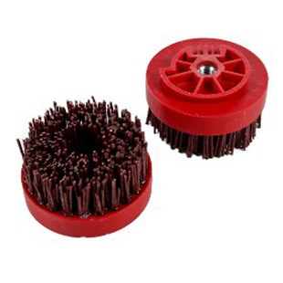
De borstel D 100 mm M-14 SF is geschikt voor een geborsteld antiek-effect op het voorbehandelde oppervlak dat ofwel gevlamd, gebouchardeerd of gezandstraald is. 2.500 - 3.000 U / min bij natgebruik.
9140100 | Antikbürste / D 100 mm / Korn 36 | M 14-SF / Sil.-Kunstharz / Marmor & Granit
9140110 | Antikbürste / D 100 mm / Korn 46 | M 14-SF / Sil.-Kunstharz / Marmor & Granit
9140120 | Antikbürste / D 100 mm / Korn 60 | M 14-SF / Sil.-Kunstharz / Marmor & Granit
9140130 | Antikbürste / D 100 mm / Korn 80 | M 14-SF / Sil.-Kunstharz / Marmor & Granit
9140140 | Antikbürste / D 100 mm / Korn 120 | M 14-SF / Sil.-Kunstharz / Marmor & Granit
9140150 | Antikbürste / D 100 mm / Korn 180 | M 14-SF / Sil.-Kunstharz / Marmor & Granit
9140160 | Antikbürste / D 100 mm / Korn 240 | M 14-SF / Sil.-Kunstharz / Marmor & Granit
9140170 | Antikbürste / D 100 mm / Korn 320 | M 14-SF / Sil.-Kunstharz / Marmor & Granit
9140180 | Antikbürste / D 100 mm / Korn 500 | M 14-SF / Sil.-Kunstharz / Marmor & Granit

